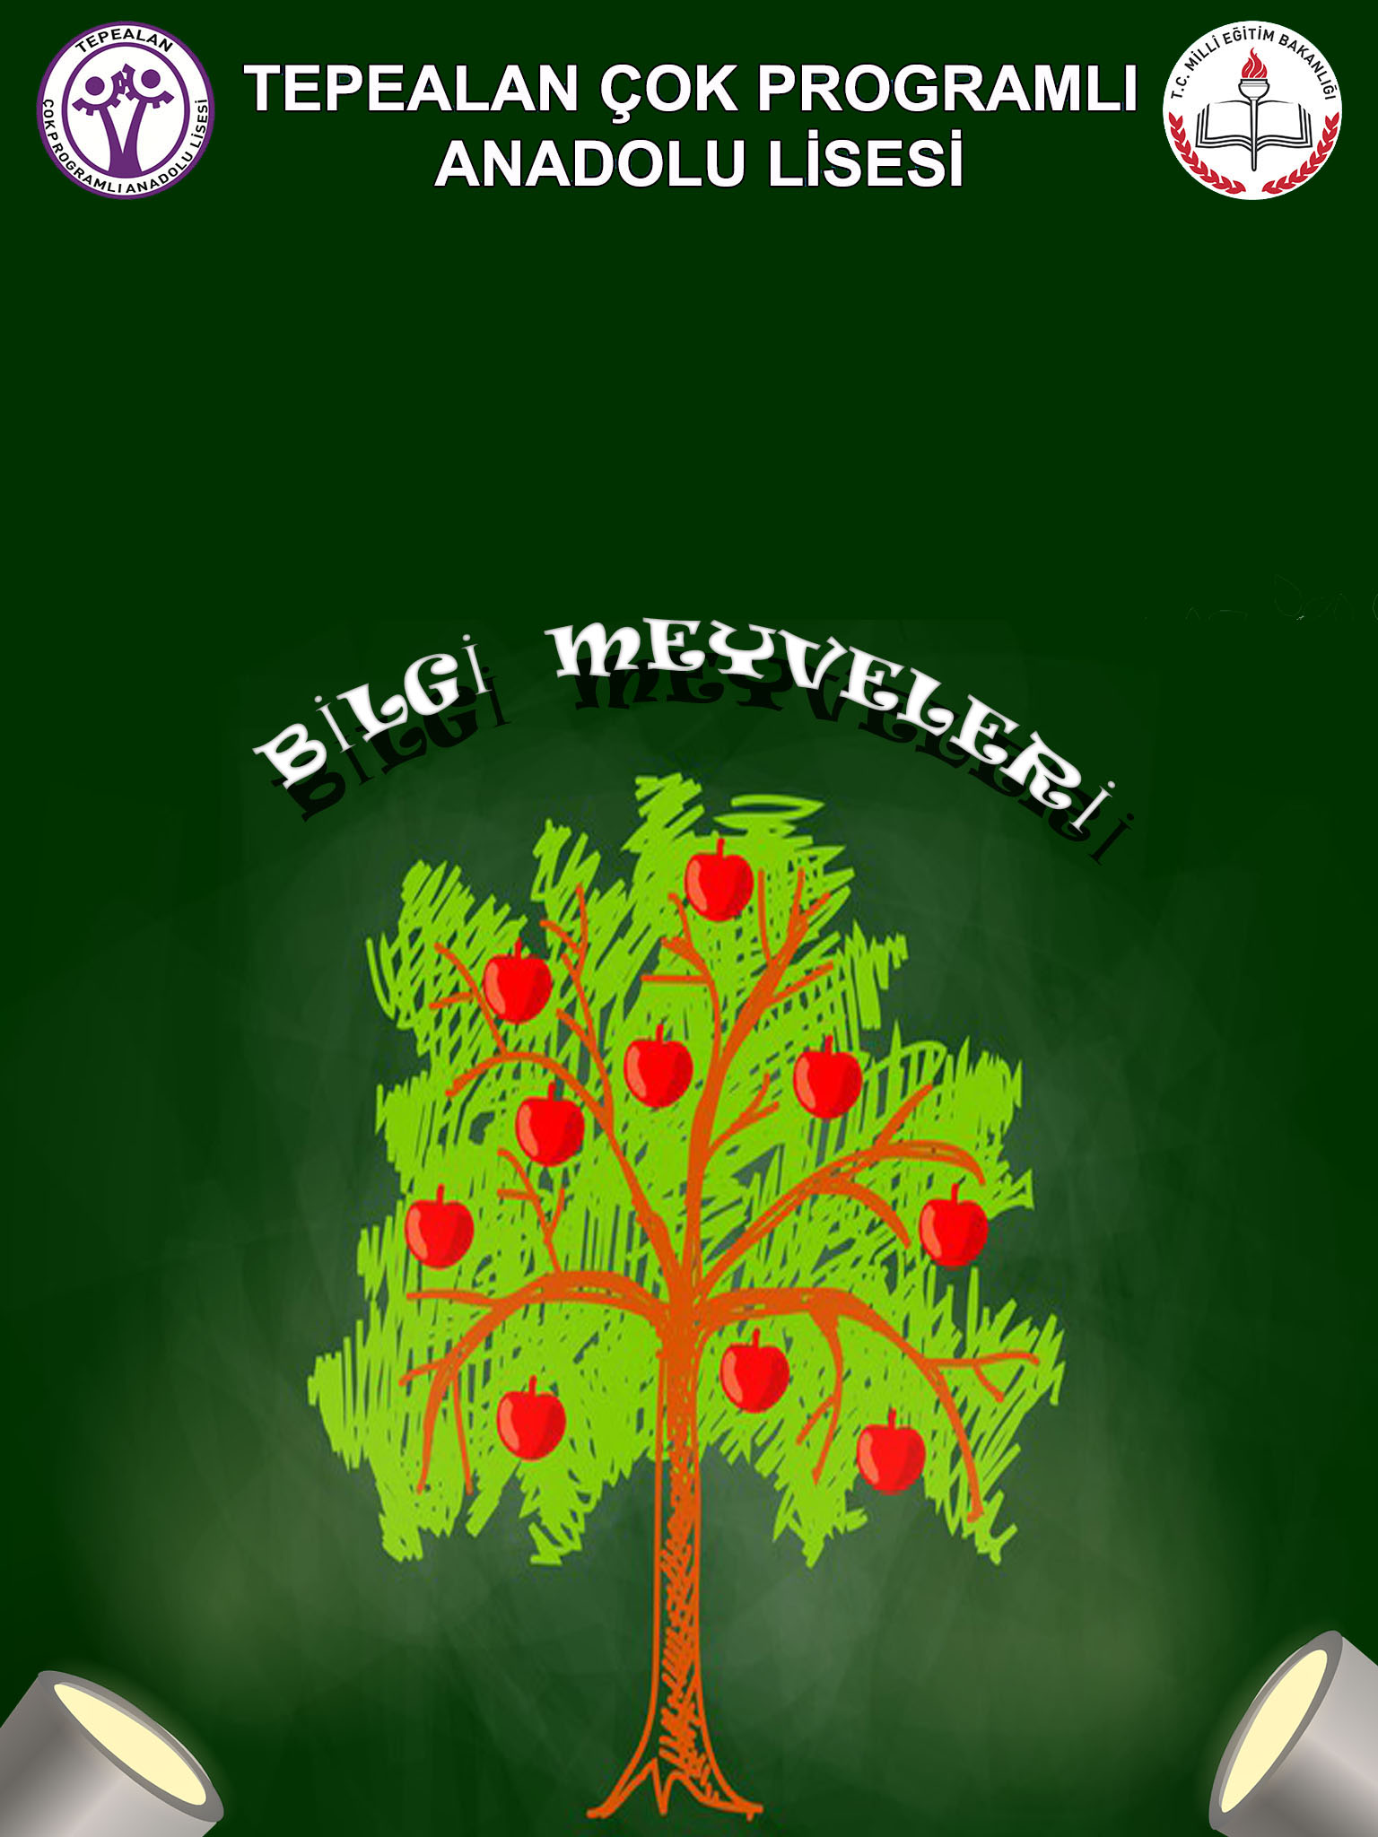
İÇİNDEKİLER
Projenin Adı | 3
Projenin Türü | 3
Proje Sahibi | 3
Proje Dönemi | 3
Projenin Başlangıç-Bitiş Tarihleri | 3
Projenin Amaçları | 4
Projenin Gerekçeleri | 4
Projenin Yasal Dayanağı | 4
Projenin Hedef Kitlesi | 4
Proje Ortakları | 4
Projenin Adımları/Aşamaları | 4
Proje Ortaklarının Görevleri | 5
Projenin Özeti | 5
Beklenen Çıktılar | 6
Riskler ve Yönetimi | 6
Sürdürülebilirlik | 6
Projenin Maliyeti | 6
Düşünceler | 6
Proje Takvimi | 6
Proje Ekibi ve İletişim Bilgileri | 7
Proje Görselleri | 1
PROJENİN ADI | BİLGİ MEYVELERİ

PROJENİN TÜRÜ | Öğrenme-öğretme etkinlikleri

PROJE SAHİBİ | Tepealan Çok Programlı Anadolu Lisesi

PROJE DÖNEMİ | 2017-2018 Eğitim Öğretim Dönemi

PROJENİN BAŞLANGIÇ / BİTİŞ TARİHLERİ | 18.12.2017 - 25.05.2018

PROJENİN AMAÇLARI/HEDEFLERİ | -Öğrenmeyi somut hale getirmek  -Kalıcı öğrenmeyi sağlamak  -İçsel ve Dışsal petkiştirmeyi sağlamak  -Sosyal öğrenmeyi sağlamak  -Ders başarı düzeyini arttırmak  -Sorumluluk duygusu geliştirmek  -Öğrenmenin kalitesini arttırmak  -Akran öğretimi  -Bilgi paylaşımı  - Doğruluğu kanıtlanmış bütün bilgiler paylaşılabilir.  Projemizle birlikte önce kendi okulumuzda ardından diğer eğitim kurumlarında Bilgi Meyveleriyle etkili ve kalıcı öğrenme sağlanabilecktir.

PROJENİN GEREKÇELERİ | Hangi düzeyde olursaolsun öğrencilerimizin etkili öğrenme ve öğrenmeyi somutlaştırma yönünde sorunlar yaşadığı görülmektedir.Öğrenilen bilgiler kısa sürede unutulmakta, hatırlanmakta güçlük çekilmektedir.Öğrenme sadece öğretici bazlı olarak görülmekte akran eğitimi çoğu zaman göz ardı edilmektedir.

PROJENİN YASAL DAYANAĞI | 1739 sayılı Milli Eğitim Temel Kanunu  Anayasanın 42.maddesi  Ortaöğretim kurumları sosyal etkinlikler yönetmeliği  Talim Terbiye Kurulu Başkanlığı

PROJENİN HEDEF KİTLESİ | Okulumuz bünyesinde eğitim öğretim gören 9.,10.,11.,12. Sınıf öğrencileri

PROJE ORTAKLARI | Korgan İlçe Milli Eğitim Müdürlüğü

PROJENİN ÖZETİ | Projemizle birlikte ilk olarak okulumuzda belirlenecek bir alana bir Ağaç figürü çizilecektir.Ardından bu ağaç firügünün yakınına Elmaya benzer yapışkanlı kağıtlar ve bir adet kalem konulacaktır.Öğrencilerin bu alanı nasıl kullanacağı anlatılacaktır.Ardından Öğrenciler günlük olarak öğrendiği bilgilerini,öğrenme yollarını,pratik bilgilerini bu kağıtlara yazarak ağaç figürünün bulunduğu alana yapıştırmaları sağlanacaktır.Haftalık olarak bu alan tekrar temizlenecek ve yeni bilgilerin yapıştırılması için alan açılacatır.Aylık olarak en fazla bilgi paylaşımı yapan öğrenci oluşturulan komisyon tarafından törenle ödüllendirilecektir.Öğrencilerin ilgili alana yönlendirilmesi gerekli dönütlerin alınması ilgili ders öğretmenleri ve idareciler tarafından yapılacaktır.

FAALİYET NO. | FAALİYET ADI | FAALİYETİN YARARLANICILARI | İŞBİRLİĞİ YAPILACAK KURUM/KURULUŞLAR | FAALİYET GERÇEKLEŞTİRME TARİHİ
 | Projenin öğrencilere anlatılması | Öğrenciler | Korgn İlçe Milli Eğitim Müdürlüğü | 18.12.2017- 22.12..2017
 | Proje kapsamında ağaç figürlerinin çizilmesi | Öğrenciler | Korgn İlçe Milli Eğitim Müdürlüğü | 25.12.2017-05.01.2018
 | Projenin uygulanması | Öğrenciler | Korgn İlçe Milli Eğitim Müdürlüğü | 08.01.2018-01.06.2018
 | Proje ödüllerinin verilmesi | Öğrenciler | Korgn İlçe Milli Eğitim Müdürlüğü | Her ayın ilk haftası
 | Projenin değerlendirilmesi | Öğrenciler | Korgn İlçe Milli Eğitim Müdürlüğü | 04.06.2018-08.06.2018

PROJE YÜRÜTME KURULUNUN GÖREVLERİ | -Projenin okulda yürütmesini ve gerekli koordinasyonu sağlamak  -Projenin okulda yapılacak olan uygulama takvimini belirlemek  -Proje hakkındaöğretmenlere ve öğrencilere bilgilendirme yapıp danışmanlık sağlamak  -Projenin taslağını hazırlamak ve hazırlanan taslağı ilçe proje yürütme kuruluna göndermek  -Proje ileilgili yazı,afiş ve sloganları okulun uygun yerlerine asmak,duyurusunu yapmak.  -Ağaç çizilecek alanları belirlenmek.  -Bilgi paylaşımı yapılması için öğrencileri teşvik etmek  -Paylaşılan bilgilerin doğruluğunu kontrol etmek  -Öğrencilere verilecek ödülleri belirlemek  -Projenin değerlendirilmesini yapmak

PROJEDEN BEKLENEN ÇIKTILAR | Etkili öğrenmeyi sağlamak.Öğrenmeyi somutlaştırıp kalıcı öğrenmeyi hayata geçirmek.  Görselliği ön plana çıkararak bilgilerin sürekliliği sağlanacaktır.  Akademik olarak başarı seviyesinin arttırılacaktır.  Sorumluluk bilincine sahip bireyler yetiştirmek.  Paylaşım duygunu geliştirmek.  Bilgi dağarcığını arttırmak.  Rekabet ortamı yaratmak.

RİSKLER VE YÖNETİMİ | -Öğrencilerin bu alana yeterli ilgi göstermemesi  -İlgili alanın verimli bir şekilde kullanılamaması  -Projenin denetleyiciler tarafından yeterince denetlenememesi  -Zamanla ilgili alanın çekiciliğini yitirmesi

SÜRDÜRÜLEBİLİRLİK | Her eğitim kademesinde kolaylıkla kullanılabilecek bir yöntemdir.Her seviyedeki bilgiler bu yöntemle somut hale getirilebilir.Sonuçta öğrenmenin somutlaştırılması sadece bir eğitim kurumunda ya da sadece bir eğitim seviyesine ait değildir.

PROJENİN HİKÂYESİ VE DÜŞÜNCELER | Öğrencilerin önceki öğrendiği bilgileri hatırlamada güçlük çektiği tarafımca tespit edildi.Hatta bu bilgilerin birkaç gün bile kalıcı olmadığı bunun nasıl kalıcı hale getirilebileceği konusunda çalışmalarımız doğrultusunda bu projenin hayata geçirilmesine karar verdik.
FAALİYET NO. | FAALİYET ADI | FAALİYET MAALİYETİ
1 | Bilgi ağacının resmedileceği alanın belirlenmesi | 0 TL
2 | Belirlenen alana gerekli ekipmanların alınıp boyanması | 150 TL
3 | Aylık olarak öğrencilere verilecek olan hediyelerin maaliyeti | 50TL(Aylık)*6
4
TOPLAM MAALİYET |  | 450 TL

PROJE YÜRÜTME KURULU

SIRA NO. | AD SOYAD | GÖREVİ | OKULU
 | Gökhan EROL | Öğretmen | Tepealan Ç.P.A.L
 | Sultan YILMAZ | Müdür Yardımcısı | Tepealan Ç.P.A.L
 | Recep SUBAŞI | Öğretmen | Tepealan Ç.P.A.L

İLETİŞİM BİLGİLERİ
Yasal Adı: |  | Tepealan Çok Programlı Anadolu Lisesi
Posta Adresi: |  | 52700
Telefon numarası: |  | 04526815026
Faks numarası: |  | 04526815026
Kurumun e-posta adresi: |  | 962692@meb.k12.tr
Kurumun internet adresi: |  | http://tepealancpal.meb.k12.tr
Proje Sorumluları İrtibat | Adı Soyadı | Gökhan EROL
 | GSM | 0544 638 88 41
 | E-posta | cogomuye@hotmail.com

Bu proje yönergesi 2016-2017 eğitim öğretim yılında uygulanmakta olan “1 İLÇE 11 DEĞER 111 PROJE” projesi kapsamında hazırlanmış olup Korgan İlçe Milli Eğitim Müdürlüğünün onayladığı tarihte yürürlüğü girer ve “Proje Yürütme Kurulu” tarafından yürütülür.
Ad Soyad
Okul Müdürü
İmza

“1 İLÇE 11 DEĞER 111 PROJE”
PROJE DEĞERLENDİRME FORMU
PROJENİN HAZIRLANDIĞI OKUL: Tepealan Çok Programlı Anadolu Lisesi
PROJENİN NUMARASI / ADI / ALANI :1/Bilgi Meyveleri/ Öğrenme-öğretme etkinlikleri

DEĞERLENDİRME ÖLÇÜTLERİ  (5 : Çokiyi - 4 : İyi - 3 : Yeterli - 2 : Az - 1 : Yetersiz) |  | 1-5 arası  Puan
1 | Projenin özgünlüğü / üretkenlik
2 | Yararlılık (ekonomik, sosyal)
3 | Tutarlılık ve katkı
4 | Uygulanabilir ve kullanışlı olması
5 | Kaynak taraması
6 | Çalışmayı destekleyecek gerekli verilerin toplanması
7 | Özümseme ve hakimiyet
8 | Sonuç ve açıklık
9 | Hedef ve amaçlarına uygunluk
10 | Yaygınlaştırma
TOPLAM

Adı Soyadı İmza

